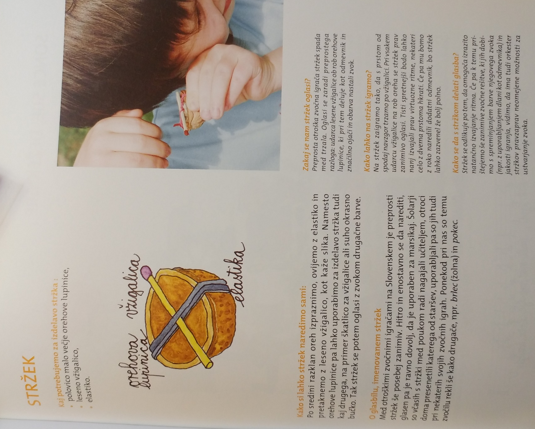

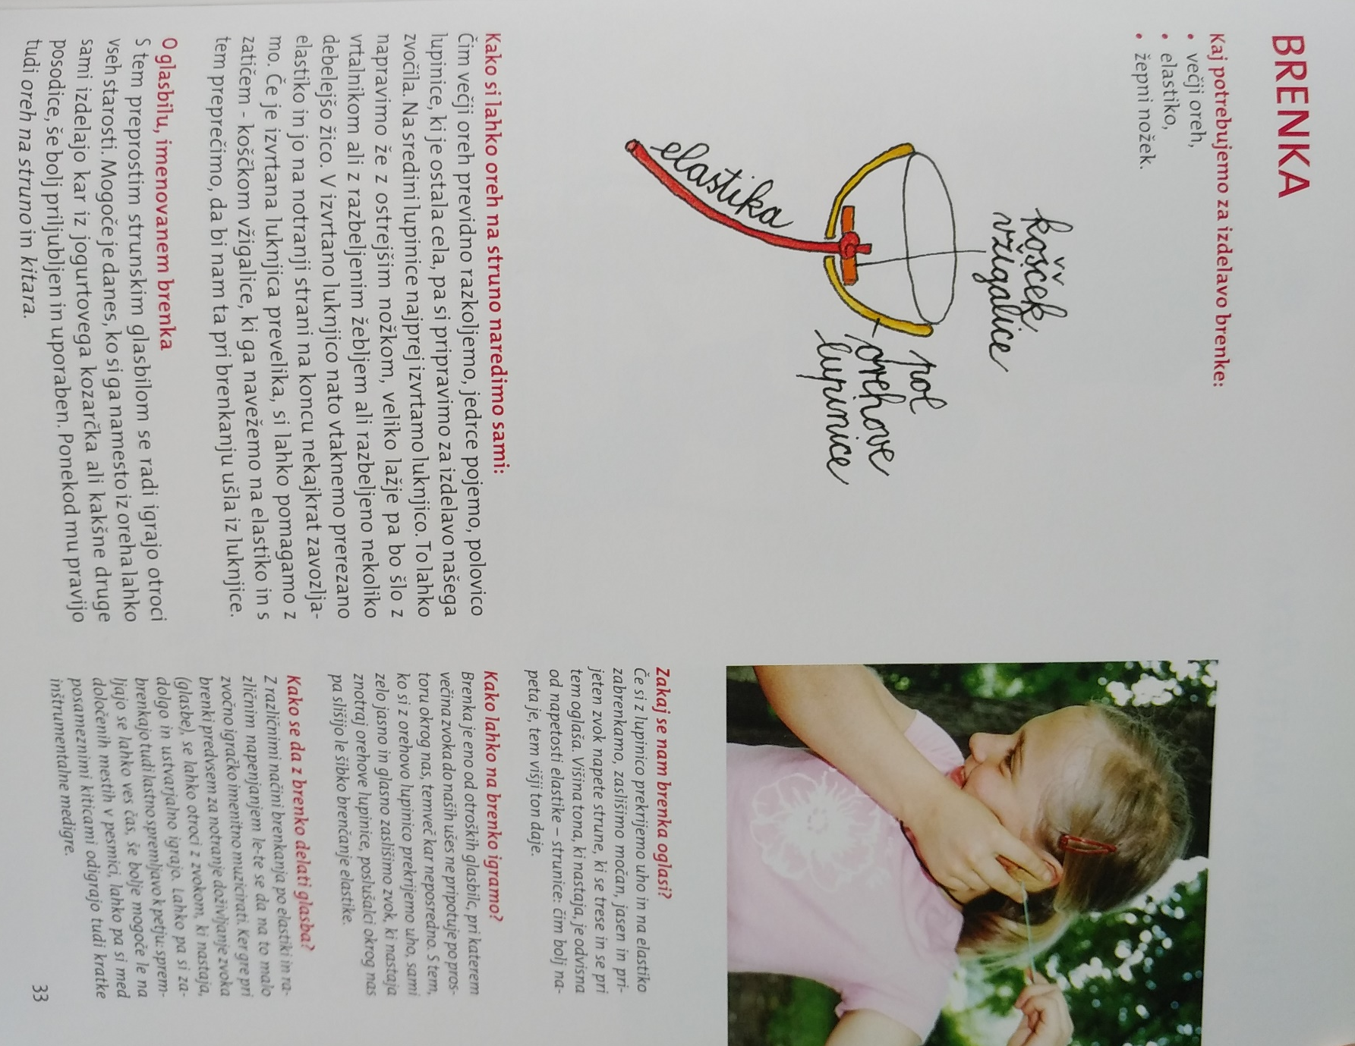

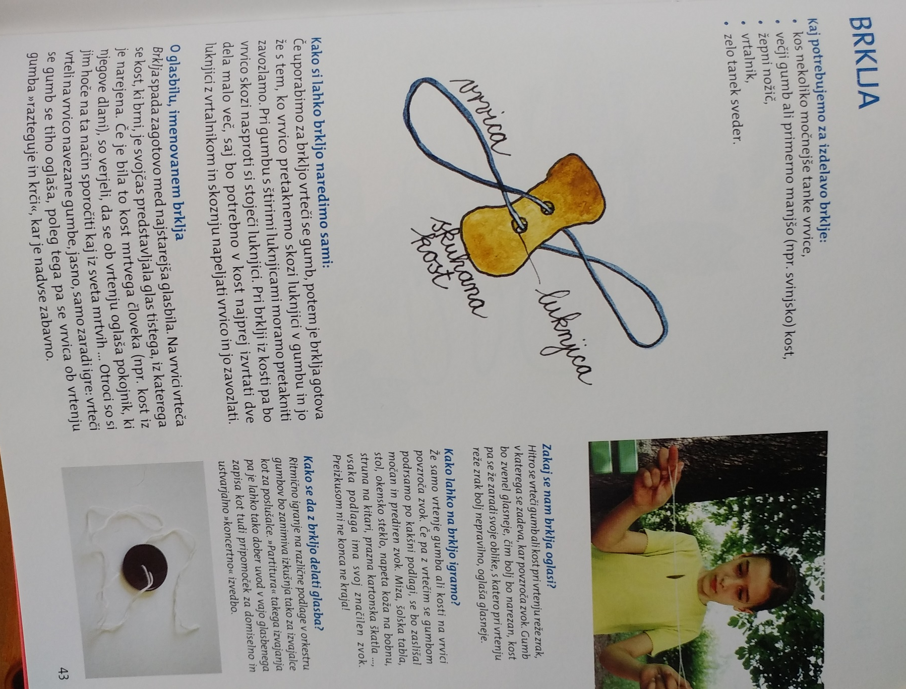

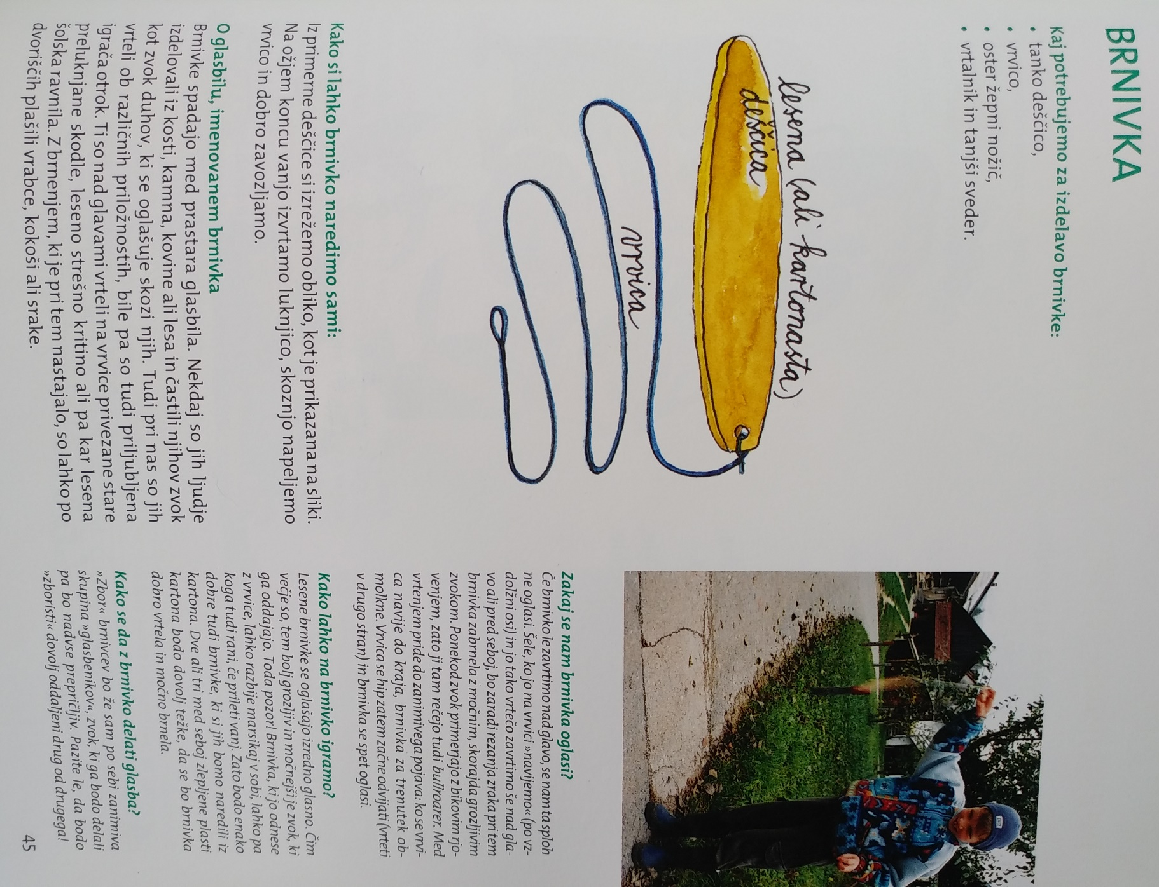

Vir: Igor Cvetko: Trara, pesem pelja (Mladinska knjiga, 2004, Ljubljana)

Se opravičujem, ker slike niso najbolje oblikovane. NK

